新北市立溪崑國民中學114學年度第二學期第三次定期評量 自然科 試題卷
八年級 班 座號 姓名
每題2.5分共40題
1.( )老師在黑板上把六種化合物分類為有機化合物及無機化合物，根據右表的分類，小溪與小崑分別發表看法如下，請問他們兩位的說法，何者正確？
小溪：有機化合物一定含有C元素及H元素。
小崑：無機化合物一定不含有C元素。
(A)只有小溪正確 (B)只有小崑正確
(C)兩位都正確 (D)兩位都不正確。
無機化合物 | 有機化合物
NaHCO₃  NaCl  NH₄OH | CH₄  C₃H₈  CH₃COOH

【會考類題】

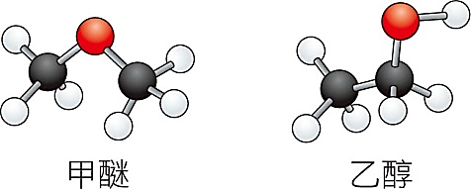
2.( )將麵粉隔絕空氣加熱，發現麵粉加熱後會產生黑色物質，可以推測麵粉中還有下列何種物質：
(A)氧 (B)氫 (C)碳 (D)硫。
3.( )右圖為甲醚和乙醇的原子連結方式，請判斷下列敘述何者不合理？
（：氫原子；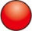：氧原子；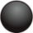：碳原子）
(A)兩者化學式相同，具有相同的化學性質 (B)兩者具有相同的分子量
(C)兩者化學式皆為C₂H₆O (D)兩者因結構不同，所以化學性質不同
【題組】請依據下圖乙醇和乙酸進行酯化反應操作步驟，回答第4~5題：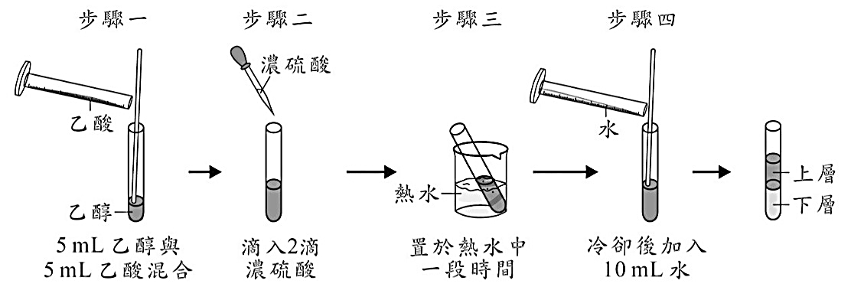
4.( )有關步驟二加入濃硫酸主要目的下列敘述何者正確？
(A)濃硫酸為反應物 (B)濃硫酸目的在作為催化劑
(C)濃硫酸的目的為提高反應溫度 (D)濃硫酸的目的為調整酸鹼值
5.( )步驟四加入水後試管分為上下兩層，下列敘述何者正確？
(A)下層密度較大，且具有特殊氣味 (B)上層密度較小，其成分主要為乙酸乙酯
(C)下層密度較大，其成分主要為乙酸乙酯 (D)上層密度較小，其成分主要為水
【題組】阿崑想嘗試在家中自行製造手工肥皂，製造肥皂的過程如下：
請回答下列問題6~9題：
6.( )若阿崑家中沒有椰子油，他可使用下列哪種物品代替？
(A)橄欖油 (B)果汁 (C)廚房油污清潔劑 (D)浴室污垢清潔劑
7.( )根據製造肥皂流程圖，倒入飽和食鹽水可以分離出肥皂，此步驟稱為鹽析，關於鹽析的敘述何者不合理？
(A)鹽析是利用肥皂不溶於飽和食鹽水的特性 (B)鹽析後浮在水面上的白色固體即為肥皂
(C)鹽析是一種化學變化 (D)留在食鹽水底層的主要成分是甘油與食鹽水
8.( )此實驗過程加入乙醇的目的為何？
(A)使椰子油與鹼性溶液均勻混合 (B)提高肥皂的產量 (C)促使肥皂與水順利分離 (D)避免反應過快
9.( )將製造好的肥皂放入含有沙拉油與水的試管中並搖動，請問放入肥皂前、後的油與水在試管內分布會如何變化？
(A)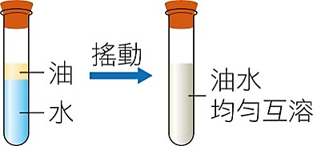(B)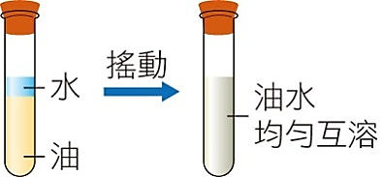(C)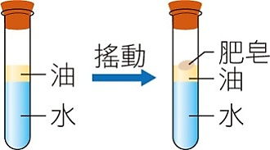 (D)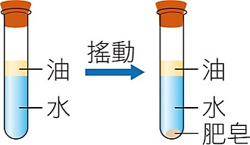
10.( )有關醣類的敘述，何者錯誤？
(A)又稱碳水化合物 (B)分子內必含有C、H、O這三種原子
(C)植物性纖維大多屬於醣類 (D)是動物細胞的主要成分。
11.( )下圖為有機化合物分類的簡單架構，依此架構將不同的物質歸類，請判斷下列敘述何者正確？
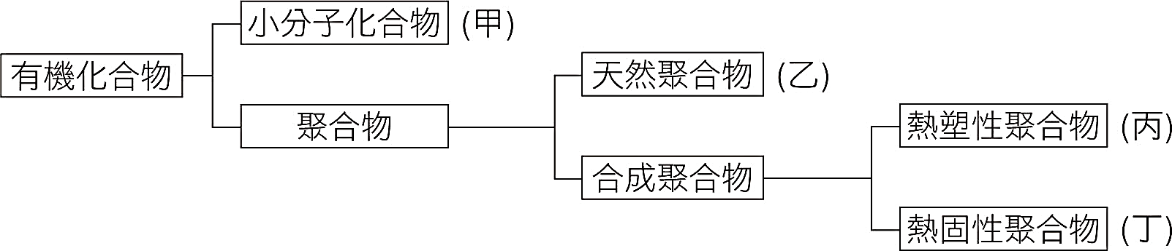
(A)蛋白質屬於甲 (B)聚乙烯製成的保鮮膜屬於乙 (C)電子電路板屬於丙 (D)丁為網狀的分子結構。
12.( )關於熱塑性聚合物與熱固性聚合物的敘述，下列何者正確？
(A)寶特瓶是屬於熱塑性聚合物 (B)熱固性聚合物無論受多少高溫都不會產生化學反應
(C)需耐高溫的材料常用熱塑性聚合物作為材料 (D)熱固性聚合物又稱為鏈狀聚合物。
13.( )下列關於衣料纖維的敘述，何者錯誤？
(A)動物纖維的主要成分為蛋白質
(B)植物纖維的主要成分為纖維素
(C)合成纖維是將植物的纖維素溶解後再抽成絲狀製成
(D)天然纖維與人造纖維均屬於有機聚合物。
14.( )已知回收標誌中1~6類的塑膠加熱後皆容易軟化變形，1~6類的回收項目符合下列各類型聚合物中的哪幾項？
甲.有機聚合物 乙.天然聚合物 丙.合成聚合物
丁.鏈狀聚合物 戊.網狀聚合物
(A)甲、乙、戊 (B)甲、丙、丁 (C)乙、丙、丁 (D)丙、丁、戊。
15.( )小溪搬新家，發現廚房使用的是「桶裝瓦斯」，而鄰居阿崑家則是使用「天然氣管道」。爸爸提醒小溪，雖然兩者都是燃料，但成分與特性並不相同，使用時的安全注意事項也有所差異，關於「桶裝瓦斯」與「天然氣」的比較，下列敘述何者正確？
(A)桶裝瓦斯的主要成分是甲烷 (B)天然氣的主要成分是丙烷
(C)兩者皆為純物質，具有固定的沸點 (D)桶裝瓦斯（液化石油氣）是石油分餾後的產物
16.( )原油分餾的過程中，主要是利用物質的哪一種性質差異來進行分離？
(A)密度 (B)沸點 (C)溶解度 (D)硬度
17.( )疫情期間，酒精（乙醇）成為家家戶戶必備的消毒物資。市面上常見有 95% 的酒精與 75% 的酒精。老師提醒，雖然酒精可以殺菌，但使用不當可能引起火災。關於乙醇（酒精）的化學性質與用途，下列敘述何者正確？
(A)乙醇含有 -OH 原子團，水溶液呈鹼性 (B)乙醇是良好的有機溶劑，可溶解油脂
(C)乙醇的分子式為 CH₃COOH (D)95% 的酒精比 75% 的酒精殺菌效果更好
18.( )小溪觀察媽媽在廚房燉煮「紅燒肉」時，會先加入適量的料理米酒，再加入少許的黑醋。隨著鍋內溫度升高，廚房裡漸漸充滿了一股誘人的香氣，這讓小溪想起了理化課學到的化學反應。關於鍋中產生香味的化學變化，下列敘述何者正確？
(A)這是米酒中的乙醇直接揮發產生的氣味 (B)這是醋酸與米酒中的乙醇發生酯化反應產生的香味
(C)這是食鹽溶解在水中所產生的物理變化 (D)這是蛋白質在高溫下分解產生的氣味
19.( )嚐起來具有酸味的水果，往往都具有有機酸的成分，關於有機酸的敘述，下列何者錯誤？
(A)有機酸溶於水中會放出H⁺ (B)螞蟻、蜜蜂等昆蟲會分泌出甲酸
(C)將稀釋為3~5%的甲酸加入料理，可增加風味 (D)有機酸化合物含有-COOH的原子團
20.( )自然界中有機化合物的種類遠多於無機化合物，有關造成此現象的推論，下列何者較不合理？
(A)因均來自於生物體，因此具有多樣化的特性 (B)因組成的原子種類不同，形成不同種類物質
(C)因組成的原子數目不同，產生不同種類物質 (D)因組成的原子排列不同，產生不同種類物質
21.( )下列哪些生活實例屬於物體受到力的效應，而改變其運動狀態？
甲：球碰到牆壁後回彈 乙：拉長橡皮筋
丙：火車煞車減速進入月臺 丁：彎弓射箭，命中靶心
戊：用手擠壓海綿出水
(A)甲、丁 (B)乙、戊 (C)甲、丙、丁 (D)甲、丙、戊。
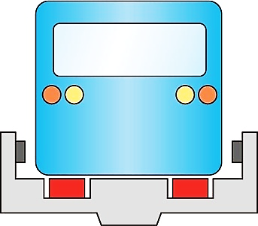
22.( )傳統列車的車輪和軌道接觸，行進時會產生摩擦力，以致影響列車的速度。磁浮列車利用磁力抵抗列車的重力，讓列車懸浮在軌道上方（如右圖），行進時不會接觸到軌道，列車所受的阻力只有來自空氣的阻力。有關磁浮列車行進時受力敘述何者正確？
(A)與軌道間存在摩擦力 (B)與空氣間的阻力為超距力
(C)與軌道間的作用力為接觸力 (D)列車本身的重力是超距力。
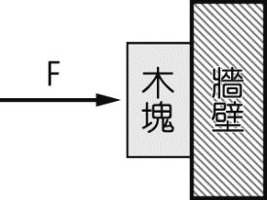
23.( )阿崑施力F將一重量為W的木塊固定在垂直於地面的牆面上靜止不動，如右圖，關於此時
木塊受力情形敘述，下列何者不合理？
(A)木塊與牆壁間的摩擦力必等於F (B)木塊與牆壁間的摩擦力等於W
(C)木塊與牆壁間的最大靜摩擦力大於W (D)此時木塊所受合力=0
W
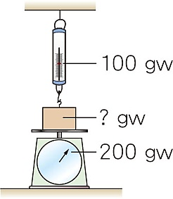
24.( )一物體置於磅秤的上方，同時掛在一彈簧秤下，如右圖所示，已知磅秤的讀數為200公克重，彈簧秤的讀數為100公克重，且物體呈靜止不動，則物體的重量應為多少公克重。
(A)100 gw (B)200 gw (C)300 gw (D)500 gw

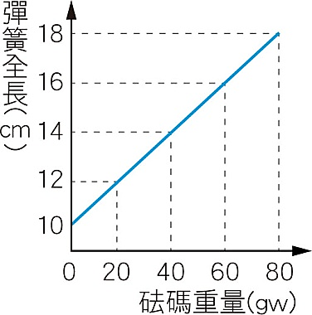
【題組】阿崑在實驗室做力的測量實驗，將彈簧掛在鐵架上，在彈簧的彈性限度內，依序在其下端懸掛不同重量的砝碼，並記錄彈簧全長的變化，繪製出砝碼重量與彈簧全長的關係圖，如右圖所示，請回答第25~26題：
25.( )阿崑依實驗結果產生以下推論，請問何者最不合理？
(A)當彈簧掛70 gw的砝碼時，伸長量為7 cm
(B)懸掛砝碼每增加10 gw，彈簧長度就增加1 cm
(C)若彈簧的全長為15 cm，則懸掛的砝碼為50 gw
(D)若懸掛 100 gw的物體時，彈簧全長為20 cm。
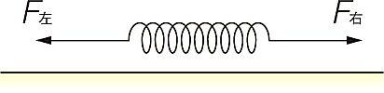
26.( )阿崑將此彈簧改為水平放置，如右圖，並同時從兩側施水平力，當彈簧靜止不動時，彈簧全長為13 cm，此時F左與F右應為多少？
(A)F左＝0 gw、F右＝30 gw (B)F左＝30 gw、F右＝0 gw
(C)F左＝15 gw、F右＝15 gw (D)F左＝30 gw、F右＝30 gw。
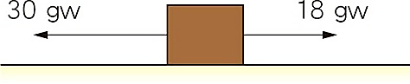
27.( )如右圖，有一個500 gw的物體，靜置於水平桌面上，如果在物體兩側分別施以30 gw與18 gw的水平力，物體仍然靜止不動，請問該物體此時受力狀況敘述何者正確？
(A)因靜止不動，物體不受外力 (B)受合力=12gw 向右
(C)受摩擦力=12gw 向右 (D)受摩擦力=12gw 向左。
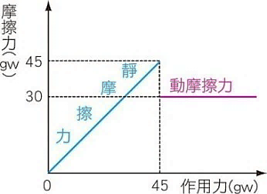
28.( )小溪將300公克重的書靜置於水平桌面上，進行摩擦力實驗，將摩擦力與水平作用力的關係作圖如右，依據此實驗結果，如果對靜置於桌面的本書施予35gw的推力，此時書本的狀況敘述何者合理？
(A)書本受摩擦力=30gw (B)書本維持靜止不動
(C)書本的運動狀況有改變 (D)書本受摩擦力=45gw。
29.( )下列選項中，哪些方法或現象可以增加摩擦力？
甲.在齒輪上加些潤滑油 乙.光滑的磁磚地板 丙.浴室的防滑墊
丁.下雨天溼滑的路面 戊.地板表面有許多粗糙顆粒
(A)乙、丁 (B)丙、戊 (C)甲、乙、丁 (D)甲、丙、戊。
30.( )在水平桌面上靜置一100 gw的木塊，逐漸改變水平推力時，木塊的運動狀態如下表所示，請推論推力35gw時，此木塊所受的摩擦力大小？
推力（gw） | 0 | 10 | 20 | 30 | 40
運動狀態 | 靜止 | 靜止 | 靜止 | 即將開始運動 | 越來越快
(A)小於30gw (B)等於30gw (C)大於30gw (D)等於35gw。
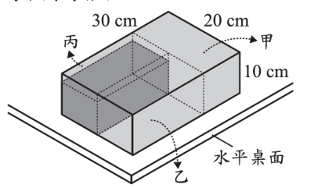
31.( )小溪進行壓力實驗測量時，將一個長、寬、高分別為30 cm、20 cm、10 cm，且密度均勻的長方體木塊，靜置於水平桌面，此時木塊對於桌面所造成的壓力為 P gw/cm²。如先將此木塊的長截去10 cm， 即甲部分，再將寬截去10 cm，即乙部分，最後將高截去2 cm，即丙部分，如右圖，則此時木塊對桌面所造成的壓力應為下列何者？
(A)0.8P (B)1.25P (C)P (D)3P
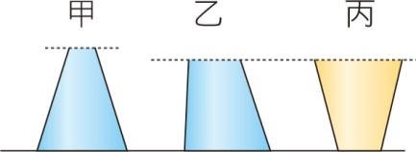
32.( )如右圖所示，甲、乙兩個容器裝滿了水，丙容器裝滿了密度0.8公克／立方公分的油，且乙和丙兩個容器及液面高度皆一樣高，請問三個容器內底部所受的液壓大小關係為何？
(A)甲＞乙＝丙 (B)甲＝乙＞丙 (C)甲＞乙＞丙 (D)甲=乙=丙。

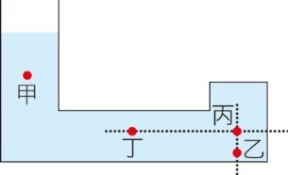
33.( )在容器中倒入密度為0.8g/cm³的油，如右圖所示，請問此容器中甲、乙、丙、丁四點受到的液壓大小關係應為何？
(A)乙＞丙＞丁＞甲 (B)乙＞丁＞丙＞甲 (C)甲＝乙＝丙＝丁 (D)乙＞丙＝丁＞甲。
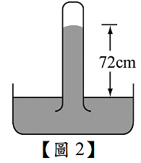
34.( )在大氣壓力為1atm的地方利用水銀做托里切利實驗，結果如右圖，則下列敘述何者正確？
(A)A點上方為真空 (B)B點所受的壓力為76 cmHg
(C)C點壓力大於B點 (D)三點的壓力大小為A<B<C。
˙
˙
˙
A
B
C

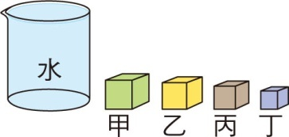
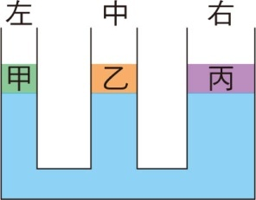
35.( )在水平桌面上，放置一個從左至右，管口口徑依序變大的盛水連通管。今在三管管口上各放置與管口口徑相同的甲、乙、丙三活塞，活塞重量分別為W_{甲}、W_{乙}、W_{丙}，活塞與管壁、水面完全密合且可以在管壁上自由滑動，忽略活塞與管壁間的摩擦力，當三活塞達到靜止平衡時，三管內的水面齊高，如右圖所示，此時與活塞接觸處水面所受的壓力分別為P_{甲}、P_{乙}、P_{丙}，則下列何者正確？
(A)W_{甲}＞W_{乙}＞W_{丙} (B)P_{甲}＝P_{乙}＝P_{丙} (C)W_{甲}＝W_{乙}＝W_{丙} (D)P_{甲}＞P_{乙}＞P_{丙}。
物體 | 甲 | 乙 | 丙 | 丁
質量（g） | 24 | 35 | 54 | 80
體積（cm³） | 40 | 35 | 30 | 10
36.( )將右圖甲、乙、丙、丁四個不同材質的實心正立方體分別放入裝滿水的杯子中，水的密度為1.0 g/cm³。已知四個物體皆不與水發生化學反應，且不吸水也不溶於水，則根據附表判斷，放入水中後，物體排開的水體積的關係何者正確？
(A)甲＞乙＞丙＞丁 (B)甲＜乙=丙＜丁
(C)乙＞丙＞甲＞丁 (D)甲＞丁＞乙＞丙。
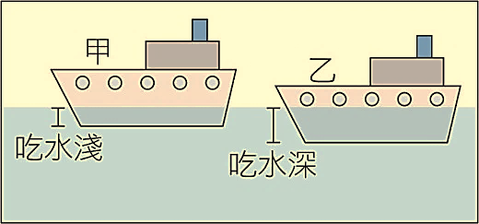
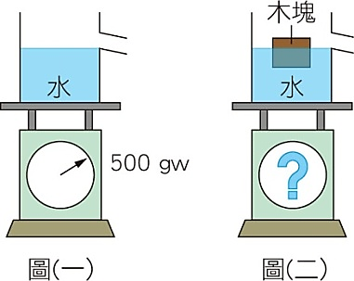
37.( )近日淡江大橋通車，通車典禮時小溪與阿崑搭乘遊艇，在水面上觀禮，隨後航向
淡水河出海口欣賞美麗海景，兩人發現隨著遊艇的行進，同一艘遊艇的吃水深淺
會有所改變，甲是在出海口外的狀況，乙是在出海口內的狀況，如右圖，有關此
現象下列論述何者合理？
(A)甲吃水較淺可知，甲受到的浮力較乙地大
(B)乙吃水較深可知，乙受到的浮力較甲地大
(C)甲吃水較淺可知，此時遊艇的重量較輕
(D)造成此現象的原因是因海水與河水密度不同。
38.( )某實驗裝置如圖（一）所示，已知裝水的水槽重量為500 gw。若在水槽中緩慢放入一個體積為80 cm³、重量為50 gw的木塊後，有一部分的水由水槽側邊的管子溢出，且木塊浮於水面上呈靜止狀態，如圖（二）所示，則下列推論何者最合理？
(A)磅秤最後的讀數為580 gw
(B)磅秤最後的讀數為530 gw
(C)被木塊排出水槽外的水，體積為30 cm³
(D)若要將圖（二）中的木塊壓入水中，則至少需施力30 gw。
39.( )過年期間小溪回外公家，與家人泡茶聊天，發現陶瓷茶壺蓋上有一個微小的圓孔，外公幫家人們倒茶時，有時會用手指按住圓孔，有時又會放開圓孔，關於茶壺蓋上的小孔，其最主要的功能為何？
(A)增加美觀與裝飾性 (B)讓茶香更容易飄散出來
(C)讓空氣進入，使壺內外大氣壓力平衡，液體才容易倒出 (D)散發熱氣，防止茶壺因高溫而破裂
40.( )暑假期間阿崑參加浮潛訓練課程，當阿崑潛入海面下10公尺時，吐出一大口氣，此時氣泡向海面上移動，有關此氣泡上升至海面前的受力情形，下列何者正確？
(A)隨者氣泡逐漸上升，氣泡所受浮力逐漸增加 (B)隨者氣泡逐漸上升，氣泡所受壓力不變
(B)隨者氣泡逐漸上升，氣泡所受浮力逐漸減少 (D)隨者氣泡逐漸上升，氣泡所受浮力不變

114-2-3 八年級 自然科－解答
每題2.5分共40題
01-10 DCABB ACAAD
11-20 DACBD BBBCA
21-30 CDACD DCBBA
31-40 ACDBB CDDCA

